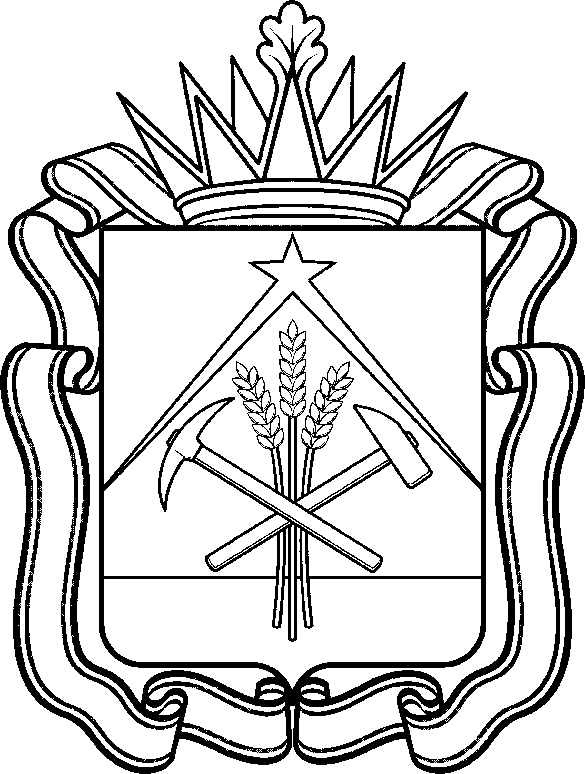
ДЕПАРТАМЕНТ ЛЕСНОГО КОМПЛЕКСА КУЗБАССА
ПРИКАЗ
от «25» ноября 2020 г. № 01-06/2096

Об установлении границ
лесопаркового зеленого пояса Беловского городского округа

В соответствии со статьями 62.1, 62.2 Федерального закона от 10.01.2002 № 7-ФЗ «Об охране окружающей среды», постановлением Законодательного собрания Кемеровской области – Кузбасса от 23.09.2020
№ 1306 «О создании лесопаркового зеленого пояса Беловского городского округа и о его площади», постановлением Коллегии Администрации Кемеровской области от 18.06.2018 № 245 «Об определении уполномоченного исполнительного органа государственной власти Кемеровской области», п р и к а з ы в а ю:
1. Установить границы лесопаркового зеленого пояса Беловского городского округа на площади 3 867 гектаров в соответствии с приложением к настоящему приказу.
2. Отделу лесного планирования (Е.С. Качканова) обеспечить размещение аналитической информации о состоянии лесопаркового зеленого пояса Беловского городского округа и об изменениях его состояния в сроки, установленные Федеральным законом от 10.01.2002 № 7-ФЗ «Об охране окружающей среды» на официальном сайте Департамента лесного комплекса Кузбасса в информационно-телекоммуникационной сети «Интернет».
3. Отделу организационно-технического обеспечения (О.В. Документов) обеспечить опубликование настоящего приказа на сайте «Электронный бюллетень Правительства Кемеровской области – Кузбасса» (www.zakon.kemobl.ru) и его размещение на официальном сайте Департамента лесного комплекса Кузбасса в информационно-телекоммуникационной сети «Интернет».
4. Контроль за исполнением настоящего приказа возложить на начальника отдела лесного планирования Качканову Е.С.

И.о. начальника Департамента С.А. Болтенко

СОГЛАСОВАНО:

Начальник отдела
лесного планирования Е.С. Качканова

Начальник отдела
правовой и кадровой работы М.П. Солодовникова

